Polytan et MakinH annoncent la formation d’un partenariat stratégique

Objectif : Dry Hockey

Le fabricant de sols de sport allemand Polytan et le producteur d’articles de sport belge MakinH créent un partenariat stratégique visant à développer des solutions qui répondront à la thématique d’avenir qui occupe actuellement le secteur du hockey, à savoir le hockey sans arrosage. Les deux entreprises seront en outre présentes au salon FSB et présenteront pour la première fois leur partenariat jeudi 26 octobre à 14 heures au stand de Polytan (hall 10.2, stand E011). Vous pourrez ainsi assister à une démonstration en direct des balles de hockey Rewetta® développées par MakinH sur le gazon olympique Poligras Paris GT zero de Polytan.

La progression du changement climatique oblige à repenser les pratiques, et ce, également dans le sport. Un point essentiel consiste à réduire la consommation jusqu’à présent souvent illimitée de l’eau, comme c’est le cas du hockey. Un match professionnel de hockey exige en effet que le terrain soit complètement mouillé. 10 000 à 15 000 litres d’eau peuvent être facilement utilisés lors du processus d’arrosage, ce qui signifie des millions de litres d’eau par an pour un terrain de hockey arrosé. En collaboration avec la FIH, Polytan et son partenaire MakinH souhaitent trouver de nouvelles solutions dans le but de faire du hockey une discipline pionnière en matière d’écoresponsabilité. La Fédération internationale de hockey (FIH) a dans ce contexte annoncé que les Jeux olympiques de Paris de 2024 sont le dernier tournoi officiel de hockey où l’arrosage complet du terrain sera autorisé.

Cette coopération souhaite tendre vers l’élaboration ou le perfectionnement de produits innovants, mais avant tout durables pour le hockey. À l’occasion des Jeux olympiques de 2024 à Paris, Polytan a développé le Poligras Paris GT zero, le premier gazon synthétique neutre en carbone du monde, destiné à la pratique du hockey sur gazon. Le revêtement certifié par GUTcert a été fabriqué à 100 % de manière climatiquement neutre, sans devoir pour autant renoncer aux caractéristiques de jeux, notamment parce qu’une conception de produit fondamentalement meilleure permet de réduire la consommation d’eau. Grâce à la TurfGlide Technology, une technologie innovante et brevetée, la friction de surface est réduite à un point tel qu’il faut globalement encore moins d’eau qu’auparavant pour minimiser la résistance à la friction et, en fin de compte, le risque de blessure. Le Poligras Paris GT zero est actuellement le seul gazon homologué dans la catégorie gazons de hockey mouillés et dans la nouvelle catégorie FIH Innovation « Non-Irrigated ».

Le fabricant d’articles de sport belge MakinH a par ailleurs mis au point une balle Rewetta® recyclable et auto-humidifiant qui permet de proposer un jeu rapide et professionnel tout en prévenant la forte consommation d’eau liée à l’arrosage du terrain de jeu. Au lieu de cela, un film composé de gouttelettes d’eau est immédiatement libéré au moment de frapper ou de faire tourner la balle afin que les joueurs puissent contrôler la balle sur le terrain. À défaut de mouiller ou d’arroser l’intégralité du terrain, MakinH, avec sa balle Rewetta®, apporte une quantité minimale d’eau sur la surface de la balle et non sur l’ensemble du terrain. Seuls quelques litres d’eau sont par conséquent nécessaires dans le cadre de plusieurs sessions d’entraînement de hockey ou lors d’une journée de compétition. MakinH se rapproche donc de l’objectif que l’entreprise s’est fixé, comme l’explique le PDG de MakinH, Veerle Balcaen : « Grâce aux avancées technologiques, il est possible que le hockey devienne un sport écoresponsable qui ne recourt plus à l’arrosage des terrains ».

Les deux partenaires s’engagent à optimiser leurs propres produits dédiés à la pratique du hockey en prenant en compte les spécifications de la catégorie innovation de la FIH en matière de terrains non arrosés ou non mouillés. Dans ce contexte, les deux protagonistes s’échangeront des informations et des échantillons de leurs produits afin de valoriser la combinaison des deux articles et de mettre au point des optimisations supplémentaires dans l’intérêt de la communauté du hockey. Le premier système de gazon de hockey sans arrosage et la balle de hockey auto-humidifiant Rewetta® de MakinH représentent les piliers parfaits sur lesquels peut se construire le partenariat. Friedemann Söll, Chief Product Officer Sport Group Global, affirme : « Un lien novateur entre la technologie de la balle et du gazon est nécessaire afin de faire du hockey un sport vraiment écoresponsable. Notre objectif consiste à proposer un hockey durable, professionnel et économique ».

Polytan expose ses solutions au salon FSB de 2023 qui se tiendra du 24 au 27 octobre dans le hall 10.2 au stand E011. C’est ici que vous pourrez également participer à la démonstration en direct de l’utilisation de la balle de hockey Rewetta® sur le gazon olympique Poligras Paris GT zero, le 26 octobre 2023 à 14 heures. MakinH prendra également part au FSB en tant qu’exposant et présentera ses innovations dans le hall 10.2 au stand B020-C021 (ESTC).

Photos

Polytan FSB

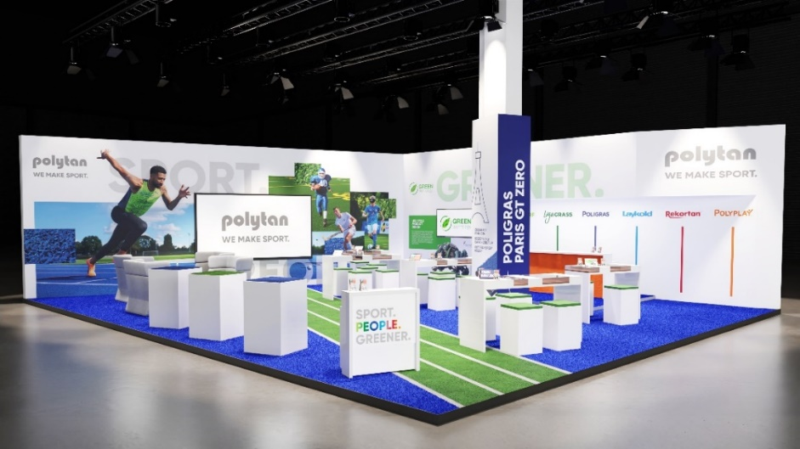
Rendu provisoire du stand au salon FSB de cette année. Le sol du stand est constitué du Poligras Paris GT climatiquement neutre.

Photo : Polytan

MakinH FSB

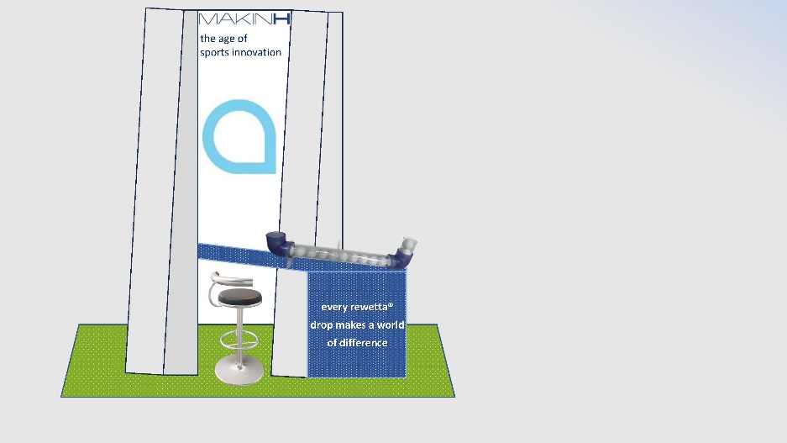
Rendu provisoire du stand au salon FSB de cette année. Vous pourrez découvrir au stand la balle de hockey Rewetta® auto-humidifiant et recyclable, et son récipient.

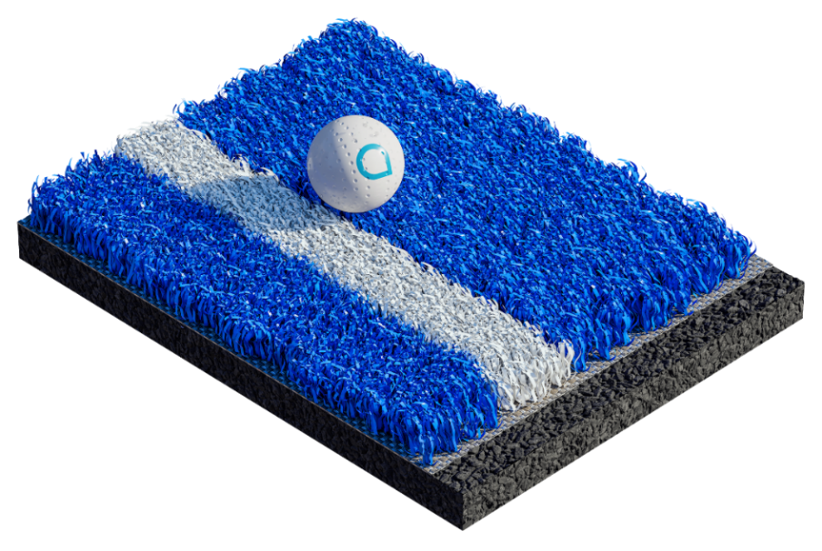
La balle de hockey Rewetta® auto-humidifiant favorise un jeu rapide et précis, même sur des gazons non arrosés.

Photo : Polytan GmbH et MakinH BV

À propos de Polytan :

Préparer la surface parfaite pour le succès sportif. Voici l’ambition que poursuit Polytan depuis 1969 grâce à ses revêtements de sport en polyuréthane et à ses systèmes en gazon synthétique. Les thématiques de la durabilité et du respect de l’environnement ont également toujours été une priorité pour Polytan, qu’il s’agisse de l’utilisation de matières premières écologiques dans ses produits, des économies d’énergie dans ses processus de fabrication ou du recyclage des revêtements. Avec la devise « We make Sport. Greener. », Polytan améliore continuellement et efficacement l’avenir des surfaces sportives. La gamme Green Technology (GT) de Polytan est par exemple le résultat d’années de recherche, et représente une nouvelle génération de produits et de processus de pointe qui associent un savoir-faire hautement spécialisé aux avantages fonctionnels et écologiques des matières premières renouvelables et des technologies permettant d’économiser les ressources.

Les gammes de produits de Polytan sont conçus pour la pratique de sports tels que le football, le hockey, le rugby, le football américain, l’athlétisme, le tennis. Ils conviennent aux installations multisports et comprennent également des revêtements de protection contre les chutes. En plus d’être le concepteur, le fabricants et l’installateur de ses sols, Polytan s’occupe aussi de leur marquage, de leur réparation, de leur entretien, de leur maintenance et de leur reconditionnement en fin de vie. Polytan offre en outre le plus grand réseau d’installation de surfaces sportives en Europe, au Moyen-Orient, en Asie et dans la région Pacifique. Tous les produits sont conformes aux normes nationales et internationales en vigueur, et sont conformes aux exigences des fédérations sportives internationales telles que la FIFA, la FIH, le World Rugby et la World Athletics.

Vous trouverez de plus amples informations sur la page Internet www.polytan.fr/ et https://wemakesport.polytan.com/.

À propos de Sport Group :

Sport Group vend et installe dans le monde entier plus de terrains de sport en gazon synthétique, de pistes d’athlétisme et de terrain multisports que n’importe quelle autre entreprise. Sport Group se compose de 21 entreprises, dont Polytan et AstroTurf.

Sport Group, Polytan et AstroTurf s’engagent en faveur du développement durable du hockey. Nous sommes partenaires de la FIH (Fédération internationale de hockey), de la fédération asiatique de hockey ainsi que de nombreuses autres organisations de hockey à l’échelle internationale, notamment la Deutsche Hockey-Bund, Hockey South Australia, USA Field Hockey et Federació Catalana de Hockey (Espagne).

À propos de Poligras :

Poligras est la marque internationale de gazons pour la pratique du hockey de Sport Group. Poligras Paris GT zéro est disponible partout dans le monde auprès des sociétés de Sport Group : Polytan dans la région EMEA et de l’Asie-Pacifique ainsi que AstroTurf aux États-Unis et en Amérique du Nord et du Sud.

Contact de l’agence : | Contact de l’entreprise :
Seifert PR GmbH (GPRA) | Polytan GmbH
Clemens Ottmers | Tobias Müller
Zettachring 2a | Gewerbering 3
D-70567 Stuttgart | D-86666 Burgheim
+49 (0) 711 / 77918-17 | +49 (0) 8432 / 87-71
clemens.ottmers@seifert-pr.de | tobias.mueller@polytan.com

